**Міністерство освіти і науки України**

**Тернопільський національний технічний університет ім. І. Пулюя**

Кафедра інформатики

та математичного моделювання

**ЗВІТ**

про виконання лабораторної роботи №18 з дисципліни «Програмування» на тему: «Комплексна лабораторна робота»

**Виконав:**

Студент групи СН-11 Кліщ О. В.

**Прийняв:**

Гладьо С. В.

**Тернопіль 2025**

**Мета роботи:**

навчитися розробляти алгоритми і програмне забезпечення на мові Сі++, застосовуючи функціонально-модульний підхід.

Варіант 11

| База даних учнів класу |
| --- |

Розв’язок можна знайти на моєму Github:

<https://github.com/OleksandrHub/18Laboratory>

**Опис роботи ПРОГРАМИ**

Після відкриття програми з’являється вікно з титульною сторінкою:

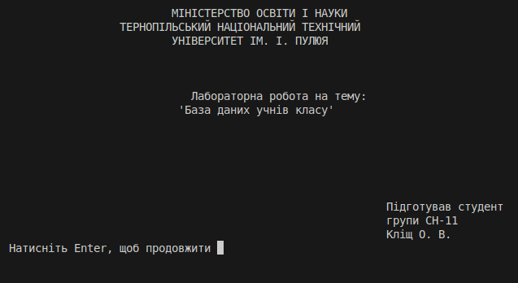

Рис.1. Титульна сторінка.

Після натискання клавіші Enter, на екрані з’являється меню вибору користувача програми. Передбачено два користувача Гість та Адміністратор відповідно.

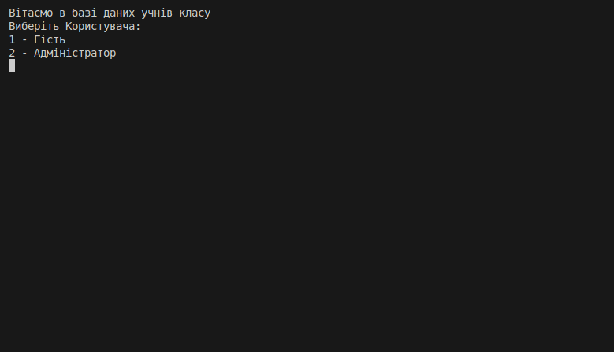

Рис.2. Вибір користувача.

При виборі користувача Гість відкривається меню для обрання бази даних. Потрібно ввести назву бази даних **без розширення** (наприклад, students , а не students.bin), якщо ви не хочете вводити базу даних просто натисніть Enter. Також це меню випадає після введення паролю при виборі користувача Адміністратор.

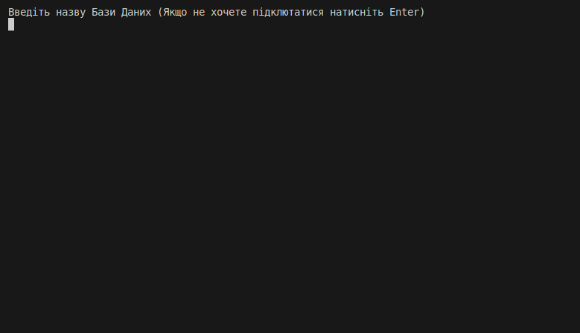

### Рис.3. Обрання бази даних.

Після введення назви бази даних, відкривається меню з обмеженим функціоналом.

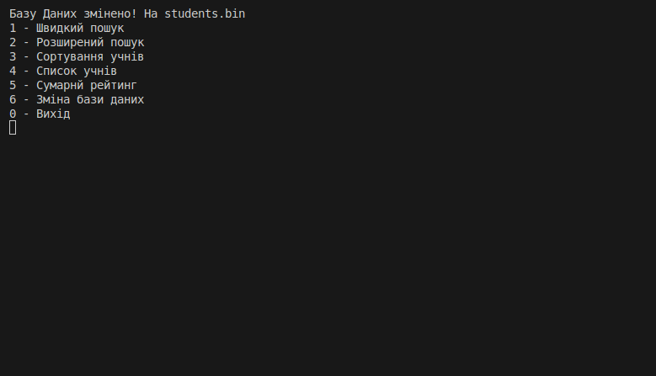

Рис.4. Меню з обмеженим функціоналом.

При виборі користувача Адміністратор відкриється поле для авторизації. У якому необхідно ввести пароль.

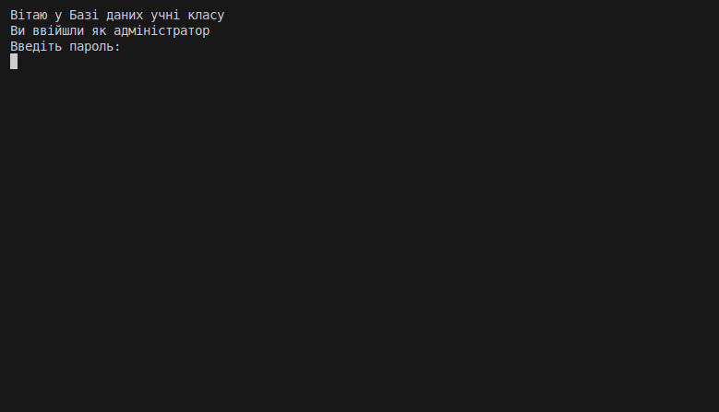

Рис.5. Поле авторизації.

Після введення паролю 322. Ви зустрінетесь з меню обрання бази даних .

При вводі невірного паролю вибиває помилка та програма припиняє свою роботу.

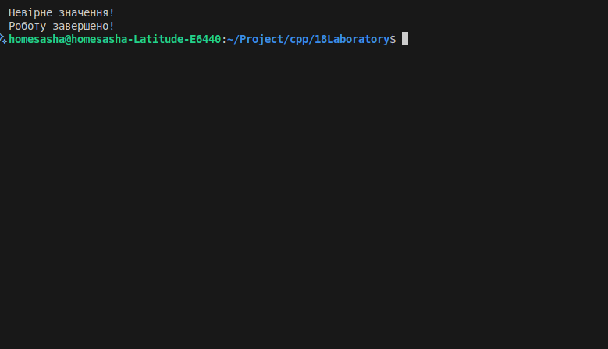

Рис.6. Помилка введення паролів

Після введення назви бази даних, відкривається меню з повним функціоналом.

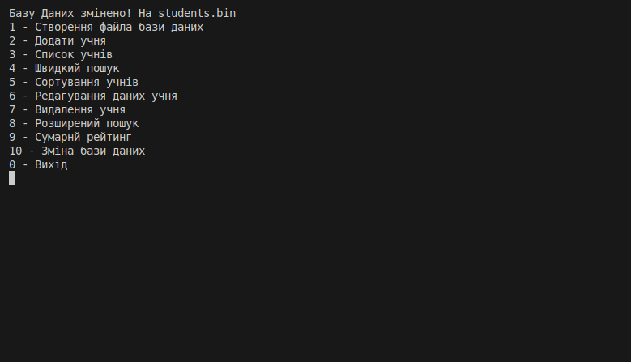

Рис.6. Меню з повним функціоналом

Далі потрібно обрати потрібну дію. Після вибору дії “1 - Створення файла бази даних” розпочинається процес створення БД.

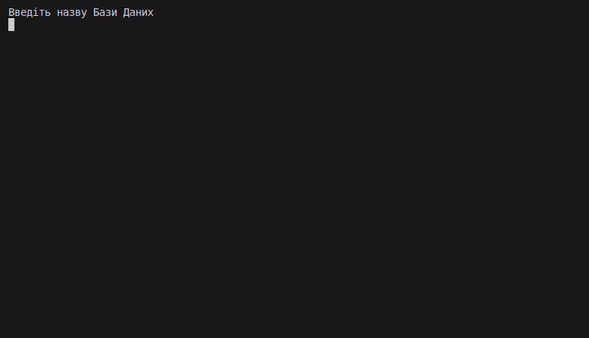

Рис.7. Створення БД.

Потрібно ввести назву бази даних **без розширення** (наприклад, students , а не students.bin)

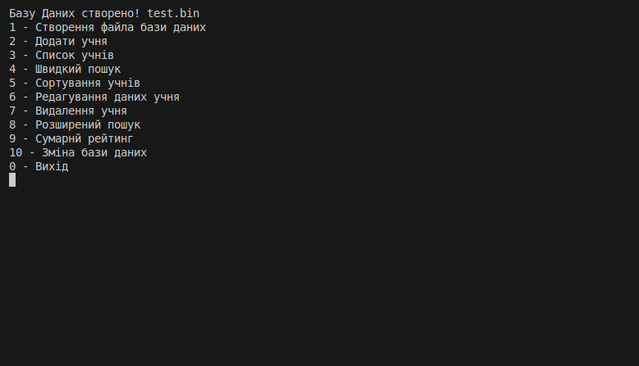

Рис.8. Повідомлення про створення БД.

Для заповнення бази даних потрібно обрати дію “2 - Додати учня”. Потрібно буде ввести усю необхідну інформацію.

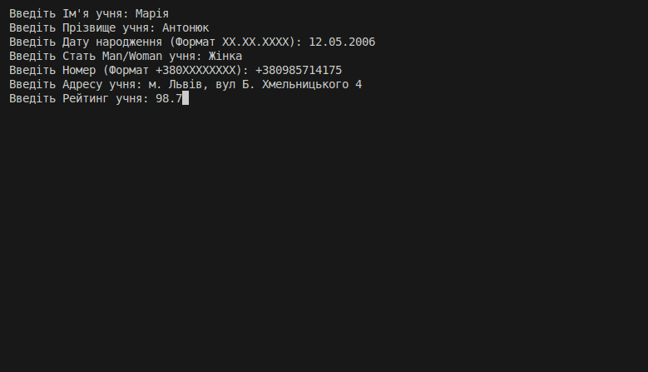

Рис.9. Створення учня

Далі вас кине в меню з повідомленням про успішність операції.

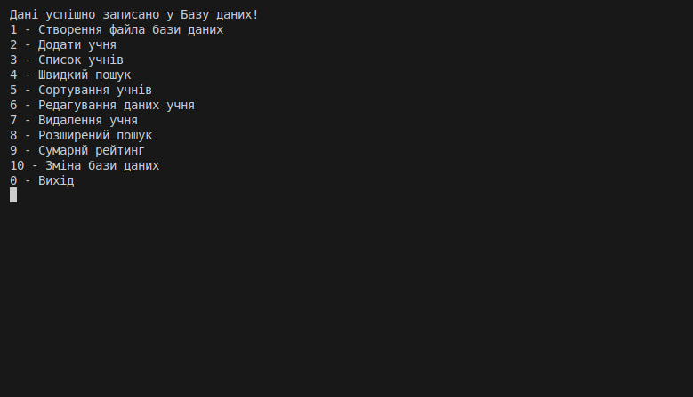

Рис.10. Меню з повідомленням про успішну дію

Щоб вивести список усіх учні потрібно виконати дію “3 - Список учнів”. Далі ви отримаєте схоже меню.

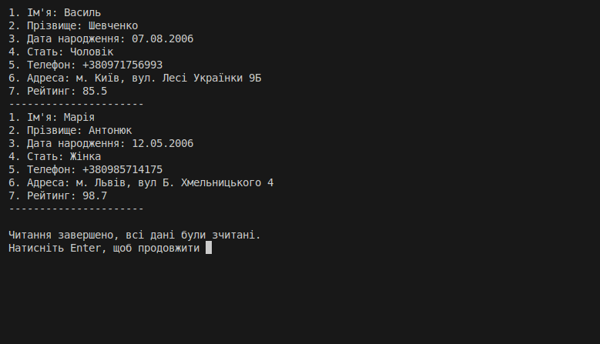

Рис.11. Список учнів

У програмі передбачено кілька варіантів пошуку.

Перший – швидкий пошук, за ім'ям та прізвищем учня. “4 - Швидкий пошук”

Другий – розширений за ім'ям, прізвищем, телефоном та статтю. “8 - Розширений пошук”

Після вибору вибору потрібного пункту вводяться необхідні дані і виводиться повна інформація про учня.

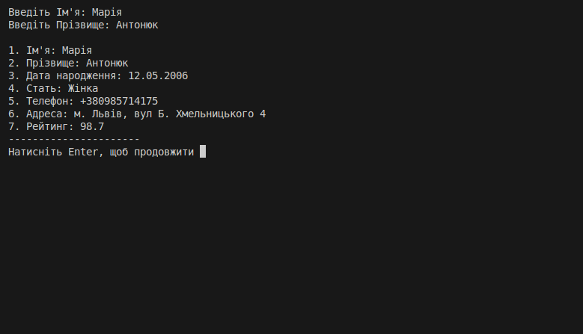

Рис.12. Швидкий пошук

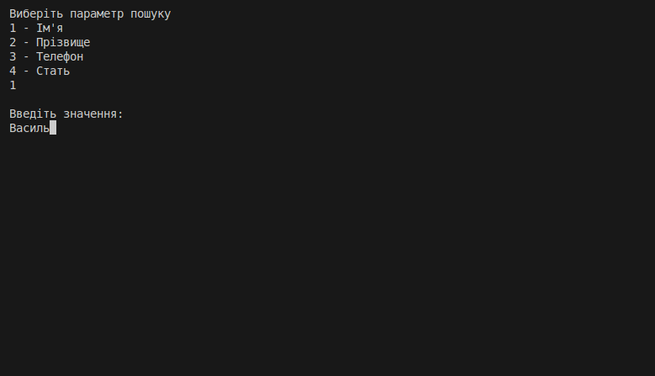

Рис.13. Розширений пошук ввід даних

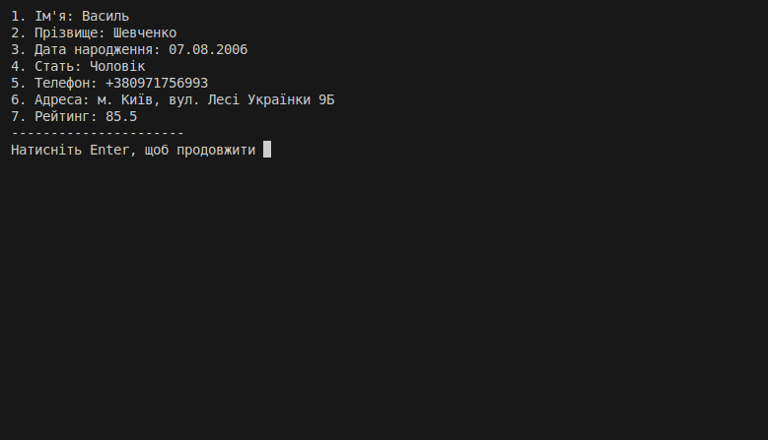

Рис.14. Розширений пошук вивід даних

**🔴 УВАГА!**

Програма **чутлива до регістру**, тому при виконанні дій з учнями необхідно вводити імена **точно так, як вони записані в базі даних**.

✅ **Правильно:** Василь  
 ❌ **Неправильно:** василь

Будьте уважні, щоб уникнути помилок! 🔍

Також передбачена функція “5 - Сортування учнів” відкривається підменю в якому можна обрати за яким параметром провести сортування

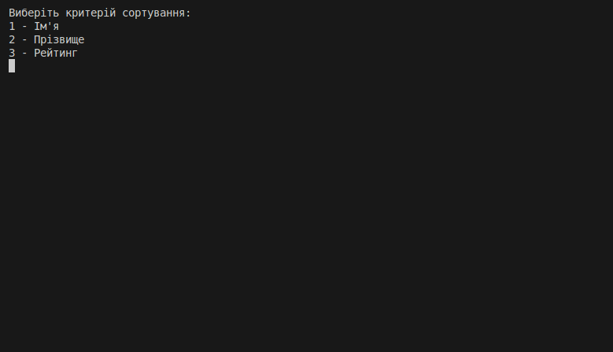

Рис.15. Критерії сортування

Далі вас викине в меню з повним функціоналом з повідомленням що сортування завершено

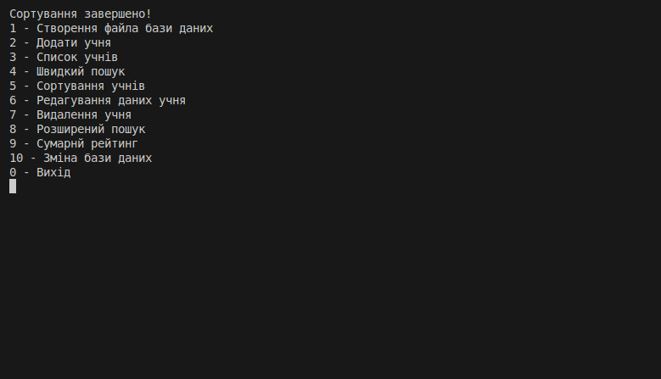

Рис.16. Повідомлення про успішність сортування

Щоб побачити результат потрібно викликати дію “3 - Список учнів”

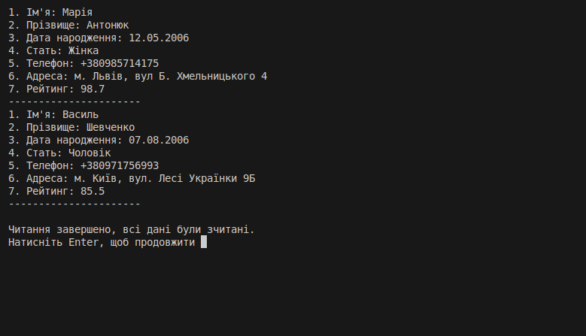

Рис.17. Сортування за рейтингом вивід результату

Наступна дія є “6 - Редагування даних учня” бачимо меню у якому просять вести ім’я та прізвище учня, а потім якщо учень знайдений, то в нас запитують що саме ми хочемо редагувати.

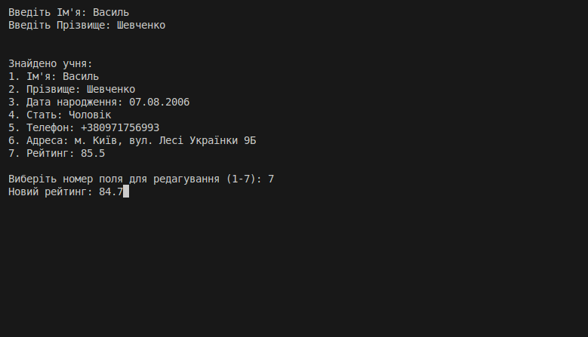

Рис.18. Редагування даних

Потім ми отримуємо повідомлення про успішність операції та можемо переглянути за допомоги дії 3 - Список учнів.

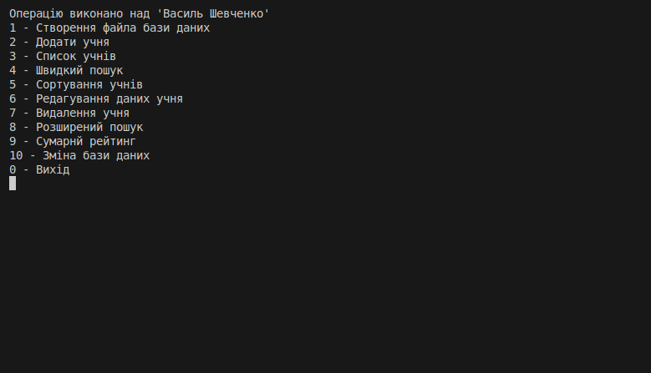

Рис.19. Повідомлення про успіх операції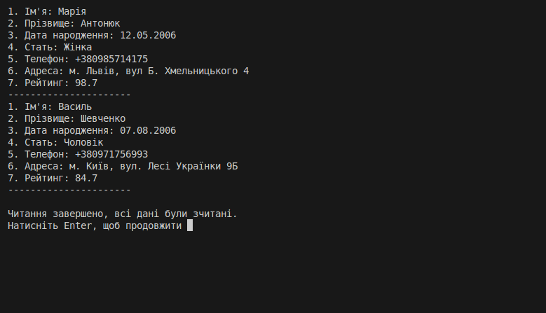

Рис.20. Перегляд Результату

Наступна операція це видалення учня з БД - “7 - Видалення учня”. Потрібно вести ім’я та прізвище учня якого хочете видалити.

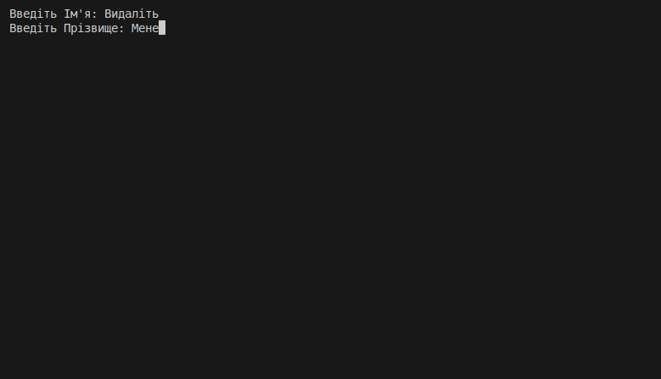

Рис.21. Введення даних

При успішному видалені перед вами з’явитися повідомлення

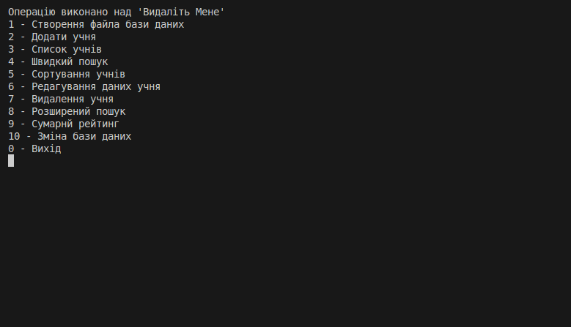

Рис.22. Повідомлення про успіх операції

Передостанньою дією є сумарний рейтинг “9 - Сумарний рейтинг”. Ця функція знаходить суму всіх учнів що в БД.

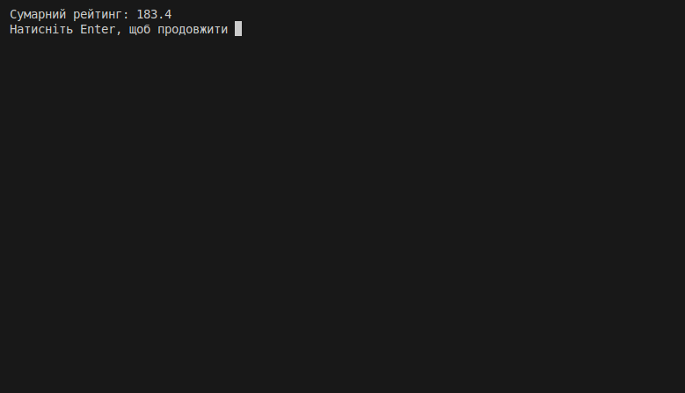

Рис.23. Сумарний рейтинг

І останньою функцією про зміну БД ви вже знайомі коли робили обрання бази даних.



Рис.24. Зміна БД

Щоб закінчити роботу програми потрібно обрати дію “0 - Вихід”

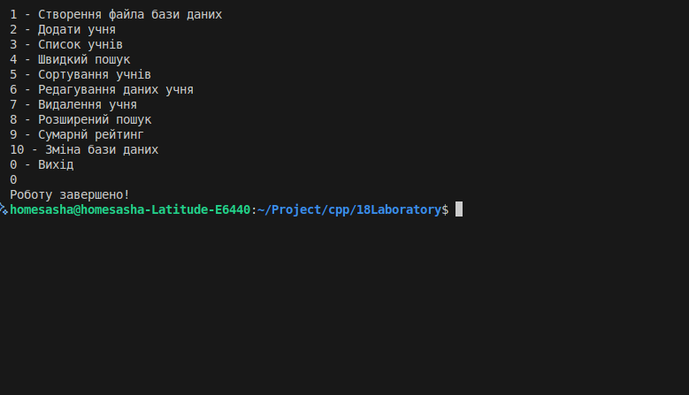

Рис.25. Вихід з програми

### Висновок:

У ході лабораторної роботи було освоєно функціонально-модульний підхід до розробки програмного забезпечення на мові C++, що дозволило покращити структуру коду, зробити його більш зрозумілим та легким для модифікацій. Цей підхід сприяє підвищенню ефективності розробки та зменшенню ймовірності помилок.

## 